¿Qué es la anorexia?
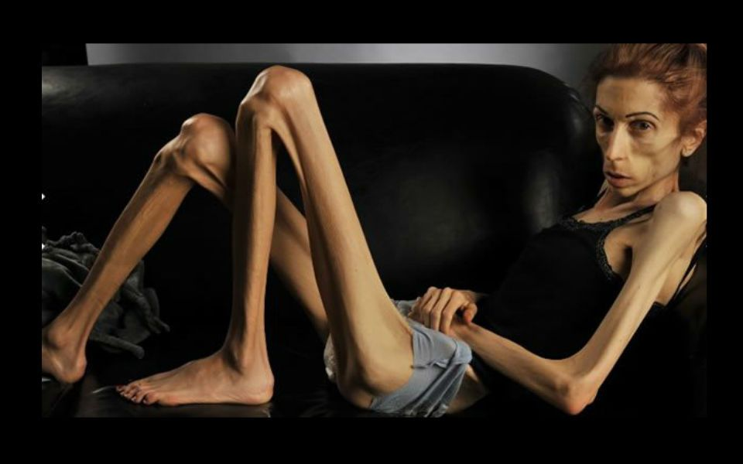
Aquellas personas que sufren anorexia sienten un miedo real a engordar y tienen una imagen distorsionada tanto de las dimensiones como de la forma de su cuerpo. Por ello no pueden mantener un peso corporal normal. Muchos adolescentes con anorexia restringen la ingesta de alimentos haciendo dieta, ayuno e incluso ejercicio físico excesivo. Casi no comen, y lo poco que ingieren se convierte en una obsesión.

Otras personas que padecen anorexia recurren a los atracones y las purgas posteriores: ingieren grandes cantidades de alimentos y después tratan de eliminar las calorías mediante el vómito, tomando laxantes, haciendo ejercicios físicos en exceso, o mediante una combinación de varias de estas acciones.

¿Cuántos tipos de anorexia hay?
Se diferencian dos tipos de anorexia, observándose en ambos grupos de pacientes un pequeño porcentaje que presenta un único episodio aislado, un porcentaje mucho mayor adopta un patrón fluctuante y alternativo de ganancia de peso y recaída, y un último grupo no supera el primer episodio y desarrolla deterioro crónico a lo largo de los años.

Independientemente del tipo de anorexia nerviosa desarrollada, diversos estudios han demostrado que estos pacientes suelen presentar patrones de depresión y ansiedad previos al desarrollo del trastorno, los cuales se mantienen o, incluso, aumentan, a lo largo de la enfermedad y, en un porcentaje significativo, persisten una vez superada la anorexia, especialmente la depresión.
Anorexia nerviosa restrictiva

Se trata de un cuadro clínico donde los pacientes logran un bajo peso a través de dietas muy restrictivas, ayuno muy prolongado, y abundante ejercicio de intensidad elevada. Estos pacientes no recurren a atracones compulsivos y purgas posteriores.

Anorexia nerviosa purgativa/compulsiva
Son pacientes que recurren de forma puntual o sistemática a atracones o purgas (vómitos, laxantes, diuréticos…). Existe un subgrupo que no presenta atracones pero sí recurren a la purga de forma sistemática. Debido a la pérdida del control de los impulsos propio de este grupo, estos sujetos son más susceptibles de padecer una mayor variabilidad emocional, así como de sucumbir al consumo de sustancias adictivas (alcohol, tabaco, etcétera).

¿Cuál es la causa?



Cuando buscamos las causas de la anorexia, hay que aclarar que es extremadamente complicado establecer parámetros comunes responsables de este trastorno alimentario, debido sobre todo a su componente psicológico y a la gran variación de signos y síntomas entre unos pacientes y otros.

Los estudios desarrollados que han intentado determinar la etiopatogenia (origen de la patología) de la anorexia no han sido concluyentes, apuntando como origen la suma de algunos de estos factores predisponentes:
Factores individuales de riesgo de anorexia

Se ha hablado de un posible componente genético ligado a la presencia del gen 5HT-2A, detectado en un gran número de pacientes diagnosticados de este desorden alimentario y activado por situaciones de malnutrición. Diversos estudios de concordancia gemelar apoyan este posible componente genético.

Se ha detectado un aumento de la actividad serotoninérgica que parece estar muy ligado a la disminución de la ingesta de alimentos y a alteraciones de la conducta. Igualmente se han observado, a través de pruebas de imagen, alteraciones anatómicas y metabólicas en los sujetos con anorexia, que podrían estar ligadas a la presencia de la enfermedad.

Finalmente, se ha relacionado de forma predominante la presencia de esta enfermedad con alteraciones psiquiátricas como depresión mayor o trastorno obsesivo-compulsivo.
Factores familiares

Presencia de alcoholismo o trastornos psiquiátricos en familiares de primer grado (padres y hermanos).
Factores culturales

Cánones de belleza inalcanzables impuestos por la sociedad y un excesivo culto al cuerpo.

Además de estos factores, el inicio de dietas restrictivas es un factor precipitante de la enfermedad.

¿Cuáles son sus síntomas?

Existen determinados signos y síntomas que hacen sospechar que una persona puede estar padeciendo anorexia nerviosa, no obstante, el diagnóstico, tratamiento y seguimiento siempre deben ser realizados por un profesional sanitario especialista. Estos signos son:

Signos de la anorexia

- Pérdida excesiva de peso en un corto espacio de tiempo.
- Sentimiento constante de obesidad no fundado y deseo férreo de seguir adelgazando, con control activo (mirarse repetidamente al espejo, pesarse varias veces al día, contar las calorías…).
- Retraso del crecimiento y desarrollo (en niños y adolescentes).
- Alteraciones de la menstruación o ausencia de esta.
- Realización de ejercicio físico constante y excesivo.
- Empleo de ropa holgada, principalmente pantalones.
- Evitar comidas en compañía.
- Huir de la mesa después de comer.
- Disimular la comida para no ingerirla (partir en trozos pequeños y esparcirla por el plato, tirarla al suelo, esconderla…).
- Aislamiento progresivo y pérdida de vínculos sociales.
- Alteraciones anímicas con tendencia a la depresión y la ansiedad.
- Obsesión por el contenido calórico de todo lo que se consume, tomando solo alimentos bajos en calorías.
- Empleo no controlado de diuréticos y laxantes.
- Baja autoestima.

Síntomas de la anorexia



En el ámbito clínico los principales síntomas de anorexia nerviosa son:

- Sequedad de la piel, con posibilidad de presencia de grietas.
- Aparición de vello fino (lanugo) en mejillas, espalda, muslos y antebrazos.
- Pigmentación amarillenta en la piel, principalmente en las plantas de los pies y las palmas de las manos. Esto se debe a un aumento de carotenos en sangre (precursores de la vitamina A) por un trastorno en su metabolismo.
- Extremidades frías.
- Uñas quebradizas y caída de cabello.
- Hipertrofia de las glándulas salivares, como las glándulas parótidas y las glándulas submandibulares.
- Alteraciones dentales, con tendencia a la corrosión del esmalte dental y presencia de caries. Esto es especialmente patente en pacientes que se purgan a través de la autoinducción del vómito.
- Alteraciones gastrointestinales: flatulencia, hinchazón, dolor abdominal y estreñimiento (excepto si se emplean laxantes que pueden ocasionar diarreas que alteran el equilibrio electrolítico).
- Alteraciones cardiovasculares: tensión baja (hipotensión), descenso de la frecuencia cardiaca (bradicardia), alteraciones del ritmo cardiaco (arritmias), etcétera.
- Alteraciones del riñón: indicativos de un mal funcionamiento. Pueden encontrarse niveles de potasio bajos (hipopotasemia), niveles elevados de compuestos derivados del nitrógeno (azotemia), y elevación de los niveles de creatinina sérica.
- Hemograma: niveles bajos de glóbulos rojos (anemia) y glóbulos blancos (leucopenia).
- Niveles bioquímicos: niveles bajos de glucosa (hipoglucemia), aumento de triglicéridos, transaminasas y del proteinograma general, así como del colesterol (hipercolesterolemia). Si el paciente, además, suele emplear purgantes, enemas, o se autoinduce el vómito, existen otros parámetros específicos alterados.

Tratamiento
Una vez evaluados los parámetros diagnósticos descritos previamente, y descartadas otras patologías psiquiátricas y orgánicas, se procede al tratamiento y seguimiento del paciente. El proceso de tratamiento de la anorexia nerviosa es multidisciplinar, precisando una acción coordinada del médico de familia, psiquiatra, psicólogo, endocrino y ginecólogo. Los puntos principales del tratamiento son:

- Modificación de los hábitos alimentarios del paciente: se precisa una “re-educación” del paciente en sus hábitos alimentarios. Para ello, se inicia con una dieta relativamente baja en calorías (1.000-1.500 calorías/día) y se va incrementando progresivamente hasta lograr cubrir las necesidades calóricas del paciente, respetando siempre el espacio personal para no presionarle, pero no permitiendo que coma a solas, y vigilando que haga las cinco comidas diarias fundamentales.
- Control regular del peso: se deben detectar aumentos semanales de 250-500 gramos al pesar a la persona desnuda o en ropa interior (evita la tara del peso de la ropa y posibles engaños del paciente).
- Restricción del ejercicio físico: inicialmente se elimina por completo y se reintroduce muy progresivamente.
- Controles analíticos regulares para evitar complicaciones orgánicas.
- Terapia farmacológica: se centra principalmente en el componente depresivo o ansioso de la anorexia. Es un tratamiento individualizado y constreñido a los requerimientos y la situación psicológica del paciente.
- Terapia psicológica: se emplea de forma aislada, o combinada, la terapia conductual, psicoanalítica, interpersonal y la de grupo.

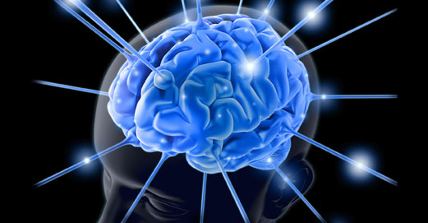
TRATAMIENTO DE LA ANOREXIA CON BIOMAGNETISMO MÉDICO

Blastocistis hominnís | H
Chlamydia trachomatis | B
Morganella Tifo | B
Giardia Lamblia | P
Polioma virus | V
Cyclospora Cayetanensis | Protozoo
Vibrio cholerae | B
Giardia Lamblia | P

BIODESCODIFICACIÓN Resentimiento contra la madre. Igualmente en la bulimia. Lo que comen lo vomitan, por desagrado, igualmente si comen mucho, lo hacen por llenar el vacio afectivo.
La causa de la anorexia está en la creencia por parte de quienes la sufren de que serán aceptados, queridos y admirados por los demás si consiguen parecerse a esos modelos que piensan ellos tienen ese cariño, admiración y respeto de todo el mundo pero no es, como se afirma, un “trastorno alimentario” sino psicológico. La anorexia no es sino una llamada de atención, una forma de protesta callada ante un problema que quien lo padece no sabe cómo afrontar o resolver. Esconde generalmente un problema de autoestima así como de rencor callado hacia alguien cercano, habitualmente los padres. Por tanto, pretender que se encarguen fundamentalmente de esta cuestión expertos en nutrición es estúpido.
Se caracteriza porque se comienzan a consumir de manera habitual fibra sintética, laxantes, diuréticos, moderadores del apetito y hasta ansiolíticos.
SINTOMAS
Daños neurológicos: calambres y hormigueo, sobre todo en las manos.
* Problemas gastrointestinales: flatulencia, estreñimiento, dificultad en el vaciamiento del estómago y reducción, a la larga, del tamaño del mismo.
* Afectación cardiovascular: disminución del tamaño del corazón con alteraciones de la válvula mitral, derrame pericárdico, latido lento e hipotensión.
* Pérdida importante de masa ósea en el esqueleto.
* Alteraciones sexuales.
TRATAMIENTO:
Concienciar a la familia para explicarles los cambios de actitud adecuados que deben realizar para mejorar gradualmente la autoestima del paciente y ayudar a resolver el conflicto, en el que, en muchas ocasiones, los padres son parte responsable.
Reeducar a los padres, por hacerles ver que los responsables de la actuación de su hijo/a es en buena medida su comportamiento. Si en el ambiente no desaparece el problema, éste no se resolverá.
Hacer entender a los familiares, médicos, psicólogos, psiquiatras, autoridades sanitarias y políticas que la anorexia como la bulimia requiere fundamentalmente un tratamiento psicológico. Y segundo, adoptar medidas encaminadas a facilitar, ambulatoriamente siempre que sea posible, ese tratamiento. Para lo que hay dotar a la Sanidad pública y privada de los medios y el personal cualificado.
El tratamiento psicológico tiene que enfocarse a conseguir unos cambios duraderos en los pensamientos y emociones relacionados con el peso corporal, la silueta y el tamaño de forma que se disminuya la importancia que la delgadez tiene para la paciente y la comida deje de ser su respuesta cuasi universal ante todos los retos y problemas que plantea la vida.”

Bibliografía
http://www.cat-barcelona.com/faqs/view/que-es-la-anorexia
https://www.webconsultas.com/anorexia/tratamiento-de-la-anorexia-276

